

**商学院2018年“支部主题党日”活动**

**（12月份）**

**学**

**习**

**手**

**册**

**二〇一八年十二月**

**目 录**

1. 2018年12月份“支部主题党日”工作提示 1
2. 中国共产党支部工作条例（试行） 4
3. 《关于高校党组织“对标争先”建设计划的实施意见》 29
4. 关于加强新时代湖北普通高等学校教师党支部建设的实施办法 35
5. 《中国共产党巡视工作条例》内容解读 41
6. 中共湖北省委 湖北省人民政府关于全面深化新时代教师队伍建设

改革的实施意见 44

1. 《榜样3》专题节目学习宣传 54

**2018年12月份“支部主题党日”工作提示**

根据《关于规范“支部主题党日”的意见（试行）》（黄办文〔2016〕34号）、《关于将“三会一课”等基本组织生活深度融入“支部主题党日”活动的实施意见》（校党组〔2017〕19号）等文件精神，现将12月份“支部主题党日”工作提示如下：

**一、活动时间**

2018年12月份全校“支部主题党日”的时间统一为12月13日，因特殊情况需延迟或提前的按规定提前履行报备手续。

**二、活动主题**

认真学习支部工作条例，全面提升支部建设质量

**三、活动内容**

本次“支部主题党日”活动在“交纳党费、诵读党章、学习党规党情”等规定动作基础上，结合工作实际，重点围绕以下内容做好“X”文章：

1.各党支部要组织党员认真学习《中国共产党支部工作条例（试行）》，在深入领会《条例》精神、全面掌握《条例》内容的基础上，结合中共教育部党组《关于高校党组织“对标争先”建设计划的实施意见》和省委高校工委《关于加强新时代湖北普通高等学校教师党支部建设的实施办法》（2018年6月份“支部主题党日”部分学习内容）要求，对照《条例》认真查找本支部在政治功能、标准化规范化建设、作用发挥等方面的差距，边学边改，全面提升新时代党支部建设质量，为做好基层党组织换届调整工作奠定基础。

2.各党支部要组织党员认真学习《中国共产党巡视工作条例》关于“两个维护”的相关要求，继续抓好《中国共产党纪律处分条例》《中华人民共和国监察法》学习，组织党员交流参观学习廉政文化美术与设计大赛作品展心得，开展《党章》《条例》《监察法》知识测试。

3.各党支部要认真学习《中共湖北省委 湖北省人民政府关于全面深化新时代教师队伍建设改革的实施意见》（鄂发〔2018〕23号）和全省高校本科教育工作会议精神，结合学校“申硕”“更名大学”任务和当前重点工作，采取集中学习、专题研讨等形式，让广大教师掌握精神、明确方向、集聚动力，将有关举措和要求落实在当前深化改革的具体工作中，进一步彰显本科教育教学的基础地位，进一步增强全面加强教师队伍建设是重大政治任务的意识。

4.各党支部要结合前期《榜样3》观看学习，组织开展座谈讨论，引导广大党员对标先进、见贤思齐，为开展“不忘初心、牢记使命”主题教育营造良好氛围。

5.各党支部要按照《中共黄冈师范学院委员会关于在全校深入开展“弘扬爱国奋斗精神、建功立业新时代”活动的实施方案》（黄师发〔2018〕17号）要求，认真配合开展“弘扬爱国奋斗精神、建功立业新时代”活动，加强党员知识分子党的理论教育和党性教育。

各支部在做好以上“X”文章的同时，可在10月“支部主题党日”学习的基础上，组织党员重温习近平总书记在全国宗教工作会议上的重要讲话精神，认真学习《中国共产党纪律处分条例》《关于新形势下党内政治生活的若干准则》有关章节，围绕“党员不能信仰宗教”开展讨论，教育引导党员干部坚定共产主义信念，防止宗教侵蚀。

**四、活动要求**

1.根据黄冈市委统一部署，各党支部在支部主题党日中要把《中国共产党黄冈历史》作为学习党规党情党史的重要内容，采取学习原文、专题讨论、请党史专家作辅导报告、领导讲党课等形式，有计划地开展多样化党史学习活动。

2.各党总支部要进一步加强对所属党支部开展“支部主题党日”活动的督促指导，对活动开展有特色的党支部及相关特色做法及时报校党委“两学一做”学习教育协调小组办公室。

3.各党支部要将“三会一课”制度与支部主题党日活动深度融合，活动前召开支委会安排部署，本季度专题党课没有开展的活动后统筹安排好本季度专题党课，确保活动落到实处、取得实效。

4.各党总支部第四季度党费请于12月18日前上交学校党费专户，并将所属党支部党费收缴明细和财务处开具的党费收据复印件送组织部存档备案。

5.各党总支部12月教职工理论学习参照“支部主题党日”活动内容开展。

校党委“两学一做”学习教育协调小组办公室

2018年12月11日

**中国共产党支部工作条例（试行）**

## 条例审议

2018年9月21日，中共中央政治局召开会议，审议《中国共产党支部工作条例（试行）》和《2018—2022年全国干部教育培训规划》

党支部是党的基础组织，是党的组织体系的基本单元。党的十八大以来，以习近平同志为核心的党中央高度重视党支部建设，要求把全面从严治党落实到每个支部、每名党员，推动全党形成大抓基层、大抓支部的良好态势，取得明显成效。

会议要求，各级党委（党组）要加强对《条例》实施的组织领导。要抓好《条例》的宣传解读和学习培训，使各级党组织和广大党员深入领会《条例》精神，全面掌握《条例》内容，增强贯彻执行《条例》的思想自觉和行动自觉。要加强对党员领导干部的培训，提高抓好党支部工作、推动党支部建设的本领。要加强督促落实，确保《条例》各项规定要求落到实处。

## 条例全文

**第一章　总则**

第一条　为了坚持和加强党的全面领导，弘扬“[支部建在连上](https://baike.baidu.com/item/%E6%94%AF%E9%83%A8%E5%BB%BA%E5%9C%A8%E8%BF%9E%E4%B8%8A/10835957" \t "https://baike.baidu.com/item/%E4%B8%AD%E5%9B%BD%E5%85%B1%E4%BA%A7%E5%85%9A%E6%94%AF%E9%83%A8%E5%B7%A5%E4%BD%9C%E6%9D%A1%E4%BE%8B%EF%BC%88%E8%AF%95%E8%A1%8C%EF%BC%89/_blank)”光荣传统，落实党要管党、全面从严治党要求，全面提升党支部组织力，强化党支部政治功能，充分发挥党支部战斗堡垒作用，巩固党长期执政的组织基础，根据《中国共产党章程》和有关党内法规，制定本条例。

第二条　党支部是党的基础组织，是党组织开展工作的基本单元，是党在社会基层组织中的战斗堡垒，是党的全部工作和战斗力的基础，担负直接教育党员、管理党员、监督党员和组织群众、宣传群众、凝聚群众、服务群众的职责。

第三条　党支部工作必须遵循以下原则：

（一）坚持以马克思列宁主义、毛泽东思想、邓小平理论、“三个代表”重要思想、科学发展观、习近平新时代中国特色社会主义思想为指导，遵守党章，加强思想理论武装，坚定理想信念，不忘初心、牢记使命，始终保持先进性和纯洁性。

（二）坚持把党的政治建设摆在首位，牢固树立“四个意识”，坚定“四个自信”，做到“四个服从”，旗帜鲜明讲政治，坚决维护习近平总书记党中央的核心、全党的核心地位，坚决维护党中央权威和集中统一领导。

（三）坚持践行党的宗旨和群众路线，组织引领党员、群众听党话、跟党走，成为党员、群众的主心骨。

（四）坚持民主集中制，发扬党内民主，尊重党员主体地位，严肃党的纪律，提高解决自身问题的能力，增强生机活力。

（五）坚持围绕中心、服务大局，充分发挥积极性主动性创造性，确保党的路线方针政策和决策部署贯彻落实。

**第二章　组织设置**

第四条　党支部设置一般以单位、区域为主，以单独组建为主要方式。企业、农村、机关、学校、科研院所、社区、社会组织、人民解放军和武警部队连（中）队以及其他基层单位，凡是有正式党员3人以上的，都应当成立党支部。

党支部党员人数一般不超过50人。

第五条　结合实际创新党支部设置形式，使党的组织和党的工作全覆盖。

规模较大、跨区域的农民专业合作组织，专业市场、商业街区、商务楼宇等，符合条件的，应当成立党支部。

正式党员不足3人的单位，应当按照地域相邻、行业相近、规模适当、便于管理的原则，成立联合党支部。联合党支部覆盖单位一般不超过5个。

为期6个月以上的工程、工作项目等，符合条件的，应当成立党支部。

流动党员较多，工作地或者居住地相对固定集中，应当由流出地党组织商流入地党组织，依托园区、商会、行业协会、驻外地办事机构等成立流动党员党支部。

第六条　党支部的成立，一般由基层单位提出申请，所在乡镇（街道）或者单位基层党委召开会议研究决定并批复，批复时间一般不超过1个月。

基层党委审批同意后，基层单位召开党员大会选举产生党支部委员会或者不设委员会的党支部书记、副书记。批复和选举结果由基层党委报上级党委组织部门备案。

根据工作需要，上级党委可以直接作出在基层单位成立党支部的决定。

第七条　对因党员人数或者所在单位、区域等发生变化，不再符合设立条件的党支部，上级党组织应当及时予以调整或者撤销。

党支部的调整和撤销，一般由党支部报所在乡镇（街道）或者单位基层党委批准，也可以由所在乡镇（街道）或者单位基层党委直接作出决定，并报上级党委组织部门备案。

第八条　为执行某项任务临时组建的机构，党员组织关系不转接的，经上级党组织批准，可以成立临时党支部。

临时党支部主要组织党员开展政治学习，教育、管理、监督党员，对入党积极分子进行教育培养等，一般不发展党员、处分处置党员，不收缴党费，不选举党代表大会代表和进行换届。

临时党支部书记、副书记和委员由批准其成立的党组织指定。

临时组建的机构撤销后，临时党支部自然撤销。

**第三章　基本任务**

第九条　党支部的基本任务是：

（一）宣传和贯彻落实党的理论和路线方针政策，宣传和执行党中央、上级党组织及本党支部的决议。讨论决定或者参与决定本地区本部门本单位重要事项，充分发挥党员先锋模范作用，团结组织群众，努力完成本地区本部门本单位所担负的任务。

（二）组织党员认真学习马克思列宁主义、毛泽东思想、邓小平理论、“[三个代表](https://baike.baidu.com/item/%E4%B8%89%E4%B8%AA%E4%BB%A3%E8%A1%A8/104156" \t "https://baike.baidu.com/item/%E4%B8%AD%E5%9B%BD%E5%85%B1%E4%BA%A7%E5%85%9A%E6%94%AF%E9%83%A8%E5%B7%A5%E4%BD%9C%E6%9D%A1%E4%BE%8B%EF%BC%88%E8%AF%95%E8%A1%8C%EF%BC%89/_blank)”重要思想、科学发展观、习近平新时代中国特色社会主义思想，推进“两学一做”学习教育常态化制度化，学习党的路线方针政策和决议，学习党的基本知识，学习科学、文化、法律和业务知识。做好思想政治工作和意识形态工作。

（三）对党员进行教育、管理、监督和服务，突出政治教育，提高党员素质，坚定理想信念，增强党性，严格党的组织生活，开展批评和自我批评，维护和执行党的纪律，监督党员切实履行义务，保障党员的权利不受侵犯。加强和改进流动党员管理。关怀帮扶生活困难党员和老党员。做好党费收缴、使用和管理工作。依规稳妥处置不合格党员。

（四）密切联系群众，向群众宣传党的政策，经常了解群众对党员、党的工作的批评和意见，了解群众诉求，维护群众的正当权利和利益，做好群众的思想政治工作，凝聚广大群众的智慧和力量。领导本地区本部门本单位工会、共青团、妇女组织等群团组织，支持它们依照各自章程独立负责地开展工作。

（五）对要求入党的积极分子进行教育和培养，做好经常性的发展党员工作，把政治标准放在首位，严格程序、严肃纪律，发展政治品质纯洁的党员。发现、培养和推荐党员、群众中间的优秀人才。

（六）监督党员干部和其他任何工作人员严格遵守国家法律法规，严格遵守国家的财政经济法规和人事制度，不得侵占国家、集体和群众的利益。

（七）实事求是对党的建设、党的工作提出意见建议，及时向上级党组织报告重要情况。教育党员、群众自觉抵制不良倾向，坚决同各种违纪违法行为作斗争。

（八）按照规定，向党员、群众通报党的工作情况，公开党内有关事务。

第十条　不同领域党支部结合实际，分别承担各自不同的重点任务：

（一）村党支部，全面领导隶属本村的各类组织和各项工作，围绕实施乡村振兴战略开展工作，组织带领农民群众发展集体经济，走共同富裕道路，领导村级治理，建设和谐美丽乡村。贫困村党支部应当动员和带领群众，全力打赢脱贫攻坚战。

（二）社区党支部，全面领导隶属本社区的各类组织和各项工作，围绕巩固党在城市执政基础、增进群众福祉开展工作，领导基层社会治理，组织整合辖区资源，服务社区群众、维护和谐稳定、建设美好家园。

（三）国有企业和集体企业中的党支部，保证监督党和国家方针政策的贯彻执行，围绕企业生产经营开展工作，按规定参与企业重大问题的决策，服务改革发展、凝聚职工群众、建设企业文化，创造一流业绩。

（四）高校中的党支部，保证监督党的教育方针贯彻落实，巩固马克思主义在高校意识形态领域的指导地位，加强思想政治引领，筑牢学生理想信念根基，落实立德树人根本任务，保证教学科研管理各项任务完成。

（五）非公有制经济组织中的党支部，引导和监督企业严格遵守国家法律法规，团结凝聚职工群众，依法维护各方合法权益，建设企业先进文化，促进企业健康发展。

（六）社会组织中的党支部，引导和监督社会组织依法执业、诚信从业，教育引导职工群众增强政治认同，引导和支持社会组织有序参与社会治理、提供公共服务、承担社会责任。

（七）事业单位中的党支部，保证监督改革发展正确方向，参与重要决策，服务人才成长，促进事业发展。事业单位中发挥领导作用的党支部，对重大问题进行讨论和作出决定。

（八）各级党和国家机关中的党支部，围绕服务中心、建设队伍开展工作，发挥对党员的教育、管理、监督作用，协助本部门行政负责人完成任务、改进工作。

（九）[流动党员](https://baike.baidu.com/item/%E6%B5%81%E5%8A%A8%E5%85%9A%E5%91%98/1498734" \t "https://baike.baidu.com/item/%E4%B8%AD%E5%9B%BD%E5%85%B1%E4%BA%A7%E5%85%9A%E6%94%AF%E9%83%A8%E5%B7%A5%E4%BD%9C%E6%9D%A1%E4%BE%8B%EF%BC%88%E8%AF%95%E8%A1%8C%EF%BC%89/_blank)党支部，组织流动党员开展政治学习，过好组织生活，进行民主评议，引导党员履行党员义务，行使党员权利，充分发挥作用。对组织关系不在本党支部的流动党员民主评议等情况，应当通报其组织关系所在党支部。

（十）离退休干部职工党支部，宣传执行党的路线方针政策，根据党员实际情况，组织参加学习，开展党的组织生活，听取意见建议，引导他们结合自身实际发挥作用。

**第四章　工作机制**

第十一条　党支部党员大会是党支部的议事决策机构，由全体党员参加，一般每季度召开1次。

党支部党员大会的职权是：听取和审查党支部委员会的工作报告；按照规定开展党支部选举工作，推荐出席上级党代表大会的代表候选人，选举出席上级党代表大会的代表；讨论和表决接收预备党员和预备党员转正、延长预备期或者取消预备党员资格；讨论决定对党员的表彰表扬、组织处置和纪律处分；决定其他重要事项。

村、社区重要事项以及与群众利益密切相关的事项，必须经过党支部党员大会讨论。

党支部党员大会议题提交表决前，应当经过充分讨论。表决必须有半数以上有表决权的党员到会方可进行，赞成人数超过应到会有表决权的党员的半数为通过。

第十二条　党支部委员会是党支部日常工作的领导机构。

党支部委员会会议一般每月召开1次，根据需要可以随时召开，对党支部重要工作进行讨论、作出决定等。党支部委员会会议须有半数以上委员到会方可进行。重要事项提交党员大会决定前，一般应当经党支部委员会会议讨论。

第十三条　党员人数较多或者党员工作地、居住地比较分散的党支部，按照便于组织开展活动原则，应当划分若干党小组，并设立党小组组长。党小组组长由党支部指定，也可以由所在党小组党员推荐产生。

党小组主要落实党支部工作要求，完成党支部安排的任务。

党小组会一般每月召开1次，组织党员参加政治学习、谈心谈话、开展批评和自我批评等。

第十四条　党支部党员大会、党支部委员会会议由党支部书记召集并主持。书记不能参加会议的，可以委托副书记或者委员召集并主持。党小组会由党小组组长召集并主持。

**第五章　组织生活**

第十五条　党支部应当严格执行党的组织生活制度，经常、认真、严肃地开展批评和自我批评，增强党内政治生活的政治性、时代性、原则性、战斗性。

党员领导干部应当带头参加所在党支部或者党小组组织生活。

第十六条　党支部应当组织党员按期参加党员大会、党小组会和上党课，定期召开党支部委员会会议。

“三会一课”应当突出政治学习和教育，突出[党性](https://baike.baidu.com/item/%E5%85%9A%E6%80%A7/4823427" \t "https://baike.baidu.com/item/%E4%B8%AD%E5%9B%BD%E5%85%B1%E4%BA%A7%E5%85%9A%E6%94%AF%E9%83%A8%E5%B7%A5%E4%BD%9C%E6%9D%A1%E4%BE%8B%EF%BC%88%E8%AF%95%E8%A1%8C%EF%BC%89/_blank)锻炼，以“两学一做”为主要内容，结合党员思想和工作实际，确定主题和具体方式，做到形式多样、氛围庄重。

党课应当针对党员思想和工作实际，回应普遍关心的问题，注重身边人讲身边事，增强吸引力感染力。党员领导干部应当定期为基层党员讲党课，党委（党组）书记每年至少讲1次党课。

党支部每月相对固定1天开展主题党日，组织党员集中学习、过组织生活、进行民主议事和志愿服务等。主题党日开展前，党支部应当认真研究确定主题和内容；开展后，应当抓好议定事项的组织落实。

对经党组织同意可以不转接组织关系的党员，所在单位党组织可以将其纳入一个党支部或者党小组，参加组织生活。

第十七条　党支部每年至少召开1次组织生活会，一般安排在第四季度，也可以根据工作需要随时召开。组织生活会一般以党支部党员大会、党支部委员会会议或者党小组会形式召开。

组织生活会应当确定主题，会前认真学习，谈心谈话，听取意见；会上查摆问题，开展批评和自我批评，明确整改方向；会后制定整改措施，逐一整改落实。

第十八条　党支部一般每年开展1次民主评议党员，组织党员对照合格党员标准、对照入党誓词，联系个人实际进行党性分析。

党支部召开党员大会，按照个人自评、党员互评、民主测评的程序，组织党员进行评议。党员人数较多的党支部，个人自评和党员互评可以在党小组范围内进行。党支部委员会会议或者党员大会根据评议情况和党员日常表现情况，提出评定意见。

[民主评议](https://baike.baidu.com/item/%E6%B0%91%E4%B8%BB%E8%AF%84%E8%AE%AE/7242458" \t "https://baike.baidu.com/item/%E4%B8%AD%E5%9B%BD%E5%85%B1%E4%BA%A7%E5%85%9A%E6%94%AF%E9%83%A8%E5%B7%A5%E4%BD%9C%E6%9D%A1%E4%BE%8B%EF%BC%88%E8%AF%95%E8%A1%8C%EF%BC%89/_blank)党员可以结合组织生活会一并进行。

第十九条　党支部应当经常开展谈心谈话。党支部委员之间、党支部委员和党员之间、党员和党员之间，每年谈心谈话一般不少于1次。谈心谈话应当坦诚相见、交流思想、交换意见、帮助提高。

党支部应当注重分析党员思想状况和心理状态。对家庭发生重大变故和出现重大困难、身心健康存在突出问题等情况的党员，党支部书记应当帮助做好心理疏导；对受到处分处置以及有不良反映的党员，党支部书记应当有针对性地做好思想政治工作。

**第六章　党支部委员会建设**

第二十条　有正式党员7人以上的党支部，应当设立党支部委员会。党支部委员会由3至5人组成，一般不超过7人。

党支部委员会设书记和组织委员、宣传委员、纪检委员等，必要时可以设1名副书记。

正式党员不足7人的党支部，设1名书记，必要时可以设1名副书记。

第二十一条　村、社区党支部委员会每届任期5年，其他基层单位党支部委员会一般每届任期3年。

党支部委员会由党支部党员大会选举产生，党支部书记、副书记一般由党支部委员会会议选举产生，不设委员会的党支部书记、副书记由党支部党员大会选举产生。选出的党支部委员，报上级党组织备案；党支部书记、副书记，报上级党组织批准。党支部书记、副书记、委员出现空缺，应当及时进行补选。确有必要时，上级党组织可以指派党支部书记或者副书记。

建立健全党支部按期换届提醒督促机制。根据党组织隶属关系和干部管理权限，上级党组织对任期届满的党支部，一般提前6个月以发函或者电话通知等形式，提醒做好换届准备。对需要延期或者提前换届的，应当认真审核、从严把关，延长或者提前期限一般不超过1年。

第二十二条　党支部书记主持党支部全面工作，督促党支部其他委员履行职责、发挥作用，抓好党支部委员会自身建设，向党支部委员会、党员大会和上级党组织报告工作。

党支部副书记协助党支部书记开展工作。党支部其他委员按照职责分工开展工作。

第二十三条　党支部书记应当具备良好政治素质，热爱党的工作，具有一定的政策理论水平、组织协调能力和群众工作本领，敢于担当、乐于奉献，带头发挥先锋模范作用，在党员、群众中有较高威信，一般应当具有1年以上党龄。

第二十四条　上级党组织应当结合不同领域实际，突出政治标准，按照组织程序，采取多种方式，选拔符合条件的优秀党员担任党支部书记。

村、社区应当注重从带富能力强的村民、复员退伍军人、经商务工人员、乡村教师、乡村医生、社会工作者、大学生村官、退休干部职工等群体中选拔党支部书记。对没有合适人选的，上级党组织可以跨地域或者从机关和企事业单位选派党支部书记。根据工作需要，上级党组织可以选派优秀干部到村、社区担任党支部第一书记，指导、帮助党支部书记开展工作，主要承担建强党支部、推动中心工作、为民办事服务、提升治理水平等职责任务。符合条件的村、社区党支部书记可以通过法定程序担任村民委员会、居民委员会主任。

机关、国有企业、事业单位，党支部书记一般由本部门本单位主要负责人担任，也可以由本部门本单位其他负责人担任。根据工作需要，上级党组织可以选派党员干部担任专职党支部书记。

非公有制经济组织、社会组织，一般从管理层中选任党支部书记，应当注重从业务骨干中选拔党支部书记。没有合适人选的，可以由上级党组织选派党支部书记。

加强党支部书记后备队伍建设，注意发现优秀党员作为党支部书记后备人才培养，建立村、社区等领域党支部书记后备人才库。

第二十五条　上级党组织应当经常对党支部书记、副书记和其他委员进行培训。

党支部书记培训纳入党员、干部教育培训规划，对新任党支部书记应当进行任职培训。中央组织部组织开展党支部书记示范培训，地方、行业、系统一般根据党组织隶属关系，分层分类开展党支部书记全员轮训。党支部书记每年应当至少参加1次县级以上党组织举办的集中轮训。注意统筹安排，防止频繁参训，确保党支部书记做好日常工作。

对党支部书记、副书记和其他委员的培训应当突出党的基本理论、基本政策、基本知识及党务工作基本要求，党的优良传统和作风，党规党纪等内容。注重发挥优秀党支部书记传帮带作用。

第二十六条　注重从优秀村、社区党支部书记中选拔乡镇和街道领导干部，考录公务员和招聘事业单位人员。

培养树立党支部书记先进典型，对优秀党支部书记给予表彰表扬。

第二十七条　党支部委员会成员应当自觉接受上级党组织和党员、群众监督，加强互相监督。

党支部书记每年应当向上级党组织和党支部党员大会述职，接受评议考核，考核结果作为评先评优、选拔使用的重要依据。

第二十八条　建立持续整顿软弱涣散党支部工作机制。对不适宜担任党支部书记、副书记和委员职务的，上级党组织应当及时作出调整。对存在换届选举拉票贿选、宗族宗教和黑恶势力干扰渗透等问题的，上级党组织应当及时严肃处理。

**第七章　领导和保障**

第二十九条　各级党委（党组）应当把党支部建设作为最重要的基本建设，定期研究讨论、加强领导指导，切实履行主体责任。县级党委每年至少专题研究1次党支部建设工作。

各级党委（党组）书记应当带头建立党支部工作联系点，带头深入基层调查研究，发现和解决问题，总结推广经验。

第三十条　党委组织部门应当经常对党支部建设情况进行分析研判，加强分类指导和督促检查，扩大先进党支部增量，提升中间党支部水平，整顿后进党支部。加强党支部标准化、规范化建设。基层党委一般应当配备专兼职组织员，加强对党支部建设的具体指导。

各级党委组织部门应当注意通过党支部了解掌握党员干部日常表现，干部考察应当听取考察对象所在党支部的意见。

村、社区党支部书记纳入县级党委组织部备案管理。

第三十一条　村、社区党支部工作纳入县级党委巡察监督工作内容。

第三十二条　抓党支部建设情况应当列入各级党委书记抓基层党建工作述职评议考核的重要内容，作为评判其履行管党治党政治责任情况的重要依据。对抓党支部建设不力、各项工作不落实的，上级党委及其组织部门应当进行约谈。对党支部建设出现严重问题，党员、群众反映强烈的，应当按照规定严肃问责。

第三十三条　各级党组织应当为党支部开展工作提供必要条件，给予经费保障。增强村、社区党支部运转经费保障能力，落实村、社区党支部书记报酬待遇，并根据当地经济发展水平建立正常增长机制。给予非公有制经济组织和社会组织党支部工作经费支持。加强村、社区和园区等领域基层党组织活动场所建设，积极运用现代技术和信息化手段，充分发挥办公议事、开展党的活动、提供便民服务等综合功能。

县级以上党委管理的党费每年应当按照一定比例下拨到党支部，重点支持贫困村党支部、困难国有企业党支部、非公有制经济组织和社会组织党支部、流动党员党支部、离退休干部职工党支部等开展党的活动。

**第八章　附则**

第三十四条　村、社区党的基层委员会、总支部委员会，按照本条例执行。

第三十五条　中央军事委员会可以根据本条例，制定相关规定。

第三十六条　本条例由中央组织部负责解释。

第三十七条　本条例自2018年10月28日起施行。其他有关党支部的规定与本条例不一致的，按照本条例执行。

## 条例解读

[党支部](https://baike.baidu.com/item/%E5%85%9A%E6%94%AF%E9%83%A8/1564218" \t "https://baike.baidu.com/item/%E4%B8%AD%E5%9B%BD%E5%85%B1%E4%BA%A7%E5%85%9A%E6%94%AF%E9%83%A8%E5%B7%A5%E4%BD%9C%E6%9D%A1%E4%BE%8B%EF%BC%88%E8%AF%95%E8%A1%8C%EF%BC%89/_blank)是党的基础组织，是党在社会基层组织中的战斗堡垒，是党的全部工作和战斗力的基础，担负直接教育党员、管理党员、监督党员和组织群众、宣传群众、凝聚群众、服务群众的职责。党的十八大以来，以习近平同志为核心的党中央高度重视党支部建设，要求把全面从严治党落实到每个支部、每名党员，推动全党形成大抓基层、大抓支部的良好态势，取得明显成效。当前，推进伟大斗争、伟大工程、伟大事业、伟大梦想，必须贯彻落实新时代党的组织路线，把党支部建设放在更加突出的位置，加强党支部标准化、规范化建设，不断提高党支部建设质量。

《条例》以习近平新时代中国特色社会主义思想为指导，贯彻党章要求，既弘扬“支部建在连上”的光荣传统，又体现基层创造的新做法新经验，对党支部工作作出全面规范，是新时代党支部建设的基本遵循。《条例》的制定和实施，对于加强党的组织体系建设，推动全面从严治党向基层延伸，全面提升党支部组织力，强化党支部政治功能，巩固党长期执政的组织基础，具有十分重要的意义。

重视党支部、善抓党支部，是党员领导干部政治成熟的重要标志。各级党委（党组）要牢固树立政治意识、大局意识、核心意识、看齐意识，切实把抓好党支部作为党的组织体系建设的基本内容、管党治党的基本任务、检验党建工作成效的基本标准，采取有力措施，推动《条例》落到实处、见到实效。要抓好《条例》的学习宣传和贯彻落实，利用报纸、广播、电视和手机、网络等媒介，通过专题研讨、集中培训等方式，使各级党组织、广大党员特别是党支部书记深入领会《条例》精神，全面掌握《条例》内容，切实增强贯彻执行《条例》的思想自觉和行动自觉。要加强对党员领导干部的培训，把《条例》纳入党委（党组）理论学习中心组学习内容和党校（行政学院）教育课程，提高各级领导班子抓好党支部工作、推动党支部建设的本领。要加强监督检查，对贯彻落实《条例》不力的严肃追责问责。中央组织部要会同有关部门加强督促落实，确保各项规定得到贯彻执行。

## 出台意义

《中国共产党支部工作条例（试行）》以习近平新时代中国特色社会主义思想为指导，既发扬我们党长期积累的党支部建设宝贵传统，又体现党的十八大以来基层创造的好做法好经验，规定明确、符合实际。制定和实施《条例》，是推动全面从严治党向基层延伸的重要举措，为新时代党支部建设提供了基本遵循，对加强党的组织体系建设，全面提升党支部组织力、强化党支部政治功能，巩固党长期执政的组织基础，意义十分重要。   
　　通知强调，重视党支部、善抓党支部，是党员领导干部政治成熟的重要标志。各级党委（党组）要牢固树立政治意识、大局意识、核心意识、看齐意识，切实把抓好党支部作为党的组织体系建设的基本内容、管党治党的基本任务、检验党建工作成效的基本标准，采取有力措施，推动《条例》落到实处、见到实效。要抓好《条例》的学习宣传和贯彻落实，利用报纸、广播、电视和手机、网络等媒介，通过专题研讨、集中培训等方式，使各级党组织、广大党员特别是党支部书记深入领会《条例》精神，全面掌握《条例》内容，切实增强贯彻执行《条例》的思想自觉和行动自觉。要加强对党员领导干部的培训，把《条例》纳入党委（党组）理论学习中心组学习内容和党校（行政学院）教育课程，提高各级领导班子抓好党支部工作、推动党支部建设的本领。要加强监督检查，对贯彻落实《条例》不力的严肃追责问责。中央组织部要会同有关部门加强督促落实，确保各项规定得到贯彻执行。

## 条例解答

## 遵循原则

在《条例》制定工作中，我们主要遵循以下原则：一是以习近平新时代中国特色社会主义思想为指针，认真贯彻落实习近平总书记提出的“推动全面从严治党向基层延伸”“把全面从严治党落实到每个支部、每名党员”等一系列新精神新要求。二是以党章为根本遵循，突出党支部主体作用，着眼提升组织力，强化政治功能，明确党支部的职责任务。三是坚持问题导向和求解思维，针对党支部建设在功能定位、组织设置、工作运行等方面存在的突出问题，从制度建设层面补齐短板、形成规范。四是体现继承与创新相结合，传承我们党在革命、建设和改革历程中积累的党支部建设宝贵经验，总结提炼党的十八大以来抓基层打基础强支部的成功经验，固化为法规制度。五是贴近基层实际操作需要，既回应不同领域党支部特点，又力求规定明确、简便可行。

## 主要内容

《条例》共8章37条，内容全面、规定明确，覆盖了党支部建设的各领域、各方面。一是明确了党支部的功能定位，规定党支部是党的基础组织、党的组织体系的基本单元、党在社会基层组织中的战斗堡垒、党的全部工作和战斗力的基础，并提出党支部工作必须遵循的原则。二是规范了党支部的设置，明确党支部设立范围、条件和程序，对结合实际创新党支部设置形式作出规定。三是提出了党支部的基本任务和不同领域党支部的重点任务，强调村和社区党支部要全面领导隶属本村、本社区的各类组织和各项工作。四是完善了党支部的工作机制，对党员大会、党支部委员会和党小组的职责和运行方式等作出规范。五是规定了党支部组织生活，对“三会一课”和主题党日、组织生活会、民主评议党员、谈心谈话等细化内容和程序。六是强调了加强党支部委员会建设，规范党支部委员会组成、任期和选举，提出党支部书记任职条件和选拔渠道等。七是压实了党支部工作的领导指导责任，明确为党支部开展工作给予经费保障，干部考察应当听取考察对象所在党支部的意见等。

## 职责体现

党的十九大对党章作出重要修订，其中增写了2条内容，有一条就是党支部的职责。党章第三十四条规定党支部“担负直接教育党员、管理党员、监督党员和组织群众、宣传群众、凝聚群众、服务群众的职责”。《条例》将这一规定体现在总则中，以此统领全篇。在具体规定中，从党支部的组织设置到基本任务，从工作机制到组织生活，从党支部委员会建设到领导保障，《条例》都着眼教育管理监督好党员、组织宣传凝聚服务好群众，既给党支部明任务、压担子，又强调各级党组织要为党支部提供必要的条件和保障，以指导、帮助、促进党支部切实担负起党章赋予的职责。

## 设置形式

习近平总书记强调，扩大基层党的组织覆盖和工作覆盖。近年来，各地适应经济结构、生产方式、生活方式、工作方式等的变化，积极探索创新党支部设置形式，不断扩大党的组织和党的工作对经济社会发展各领域的覆盖。《条例》弘扬“支部建在连上”光荣传统，总结基层成功经验，着眼巩固完善传统领域党支部建设、拓展建设新兴领域党支部，在规定党支部设置一般以单位、区域为主，以单独组建为主要方式的同时，区别不同情况，提出结合实际创新党支部设置形式。主要明确了4类情形：一是规模较大、跨区域的农民专业合作组织和专业市场、商业街区、商务楼宇等，符合条件的，应当成立党支部。二是正式党员不足3人的单位，应当按照地域相邻、行业相近、规模适当、便于管理的原则，成立联合党支部。联合党支部覆盖单位一般不超过5个。三是为期6个月以上的工程、工作项目等，符合条件的，应当成立党支部。四是流动党员较多，工作地或者居住地相对固定集中，应当由流出地党组织商流入地党组织，依托园区、商会、行业协会、驻外地办事机构等成立流动党员党支部。

## 重点任务

《条例》作出这样的规定，既本着严格遵循党章的原则，又着眼各领域党支部的具体实际，充分体现《条例》的权威性和可操作性。党章第三十二条规定了基层党组织8项基本任务。《条例》根据党章规定，结合党支部基本职责，对有关内容进行补充完善、细化延伸，提出了党支部的8项基本任务，既与党章衔接，又符合党支部工作特点。

《条例》以党支部8项基本任务为基准，对村、社区、国有企业和集体企业、高校、非公有制经济组织、社会组织、事业单位、党和国家机关、流动党员、离退休干部职工等领域和群体的党支部，分别提出不同的重点任务。如对村和社区党支部，强调全面领导隶属本村、本社区的各类组织和各项工作；对国有企业和集体企业中的党支部，强调按规定参与企业重大问题的决策；对高校中的党支部，强调加强思想政治引领，筑牢学生理想信念根基；对非公有制经济组织中的党支部，强调团结凝聚职工群众，促进企业健康发展；对社会组织中的党支部，强调教育引导职工群众增强政治认同；对事业单位中的党支部，强调参与重要决策，服务人才成长，促进事业发展；对各级党和国家机关中的党支部，强调围绕服务中心、建设队伍开展工作；对流动党员党支部，强调组织流动党员开展政治学习，过好组织生活；对离退休干部职工党支部，强调引导离退休干部职工党员结合自身实际发挥作用等。这些重点任务，体现不同领域和群体特点，突出政治功能，强化核心职责，既是任务清单，也是工作标准，对各类党支部充分发挥战斗堡垒作用具有重要的指导意义。

## 工作机制设计

党支部开展工作，包括组织领导、议事决策、日常运行等，必须要有相应的机构和健全的机制。《条例》总结历史传统、现实经验，将党支部工作机制主要设计为党支部党员大会、党支部委员会及其会议、党小组及其会议。党支部党员大会是党支部的议事决策机构，党支部委员会是党支部日常工作的领导机构，党小组主要落实党支部安排的任务。同时，《条例》对各个会议召开的频次、职权和任务、程序等作出明确规定。有了这个机制，党支部日常工作运行就有了一个基本遵循。

《条例》明确了党支部党员大会的职权。同时，为充分发挥村、社区党支部党员大会的决策作用，明确规定村、社区重要事项以及与群众利益密切相关的事项，必须经过党支部党员大会讨论。为保证党支部党员大会质量，《条例》明确规定，党支部党员大会议题提交表决前，应当经过充分讨论。表决必须有半数以上有表决权的党员到会方可进行，赞成人数超过应到会有表决权的党员的半数为通过。另外，《条例》首次在党内法规中，以专条的形式对党小组作出规定，明确了党小组的划分原则、工作任务和职责、党小组组长的任命及产生方式、党小组会的召开等。

## 组织生活质量

组织生活是党支部对党员进行教育管理的基本方式。习近平总书记高度重视党支部组织生活，提出参加支部生活是共产党员应尽的义务，强调要坚持“三会一课”制度，并带头参加所在党支部组织生活，为全党作出表率。《条例》贯彻习近平总书记重要指示精神，按照《关于新形势下党内政治生活的若干准则》要求，规定了“三会一课”和主题党日、组织生活会、民主评议党员、谈心谈话等党支部开展组织生活的基本形式，并对其频次、内容、程序等作出具体规范，确保党支部的组织生活能够经常开展、取得实效。在这里还要说明，《条例》对党支部执行组织生活制度体现了从严从实的要求，提出党员领导干部应当带头参加所在党支部或党小组的组织生活，同时充分考虑党员实际，明确对经党组织同意可不转接组织关系的党员，所在单位党组织可将其纳入一个党支部或党小组，参加组织生活。

## 队伍建设措施

《条例》的总体设计，体现了对加强党支部委员会建设的重视，以专章9条的篇幅作出规范，包括党支部委员会的组成、任期、产生方式、党支部书记的选拔和对党支部委员会的监督管理等，并有针对性地提出加强党支部委员会建设的措施。

关于党支部的任期。十九大党章对基层组织任期作出修订，支部委员会任期由原来的2年或3年修改为3至5年。今年6月，中央办公厅印发了《关于党的基层组织任期的意见》，依据党章，区分村、社区和其他基层单位，对党支部任期分别规定为5年和3年。《条例》将这一规定上升为党内法规，有利于从制度上保障和加强村、社区党组织对本地区工作和基层治理的领导，同时便于统筹安排基层党委和党支部换届工作。

抓支部关键要抓书记。《条例》针对党支部建设薄弱环节和党员群众呼声，对加强党支部书记队伍建设作出具体规定。一是规范了党支部书记选任条件，明确了村、社区，机关、国有企业、事业单位，非公有制经济组织、社会组织等不同领域党支部书记的选拔渠道，以拓宽视野、严格标准，把优秀的党员选拔为党支部带头人。二是提出了加强党支部书记培训和激励措施，明确规定党支部书记培训纳入干部教育培训规划，开展党支部书记全员轮训，中央组织部组织开展党支部书记示范培训。在激励方面，提出注重从优秀村、社区党支部书记中选拔乡镇和街道领导干部，考录公务员和招聘事业单位人员。三是强化了对党支部书记的管理监督，明确建立持续整顿软弱涣散党支部工作机制。

## 责任规定

重视党支部、善抓党支部，是党员领导干部政治成熟的重要标志。各级党委（党组）要把党支部建设作为履行管党治党责任、推进全面从严治党的基本任务，一刻不放松地抓在手上。《条例》对各级党委（党组）和党委组织部门抓好党支部建设作出明确规定。一是强调了各级党委（党组）抓党支部建设的主体责任，提出党委（党组）要把党支部建设作为最重要的基本建设，党委（党组）书记要带头建立党支部工作联系点，县级党委每年要至少专题研究1次党支部建设工作等。二是规定了党委组织部门的具体责任，强调要经常对党支部建设加强分类指导和督促检查，加强党支部标准化、规范化建设。同时，作出一条重要规定，即各级党委组织部门应当注意通过党支部了解掌握党员干部日常表现，干部考察应当听取考察对象所在党支部的意见。这既有利于发挥党支部熟悉党员、了解党员的重要作用，同时也强化了党支部在组织工作中的重要地位。三是强化了对抓党支部建设的监督问责，提出村、社区党支部工作纳入县级党委巡察监督工作内容，明确把抓党支部建设列入各级党委书记抓基层党建工作述职评议考核重要内容，对党支部建设出现严重问题，党员、群众反映强烈的，应当按照规定严肃问责。四是加强了对党支部开展工作的保障措施，强调各级党组织应当为党支部开展工作提供必要条件、给予经费保障，并对落实村和社区党支部书记报酬待遇、给予非公有制经济组织和社会组织党支部工作经费支持等作出规定。

## 贯彻落实

学习宣传、贯彻落实《条例》是各级党组织的重要任务。按照中央要求，各级党委（党组）要切实把抓好党支部作为党的组织体系建设的基本内容、管党治党的基本任务、检验党建工作成效的基本标准，采取有力措施，推动《条例》落到实处、见到实效。要利用多种传播媒介，加大宣传力度，促进各级党组织、广大党员深入领会《条例》精神。要组织开展党支部书记全员轮训，集中研读、逐条逐段学习，掌握《条例》内容，严格按照《条例》规定开展党支部工作。要把《条例》纳入党委（党组）理论学习中心组学习内容和党校（行政学院）教育课程，抓好党员领导干部培训工作。要将《条例》学习贯彻情况纳入党委（党组）书记抓基层党建述职评议考核内容。中央组织部将举办学习贯彻《条例》示范培训班，并会同有关部门加强督促落实，确保各项规定得到贯彻执行。

**《关于高校党组织“对标争先”建设计划的**

**实施意见》**



近日，教育部党组印发《关于高校党组织“对标争先”建设计划的实施意见》（点击左下角“阅读原文”查看），要求高校各级党组织积极开展争先创建工作，每年普遍开展一次集中自查。教育部每两年面向全国高校培育创建10所党建工作示范高校、100个党建工作标杆院系、1000个党建工作样板支部，培训万名基层党组织书记。

**1、《实施意见》研究制定出台的背景是什么？**

党的十八大以来，以习近平同志为核心的党中央坚持党要管党、全面从严治党，围绕坚持和加强党对高校的全面领导、坚持社会主义办学方向、落实立德树人根本任务作出了一系列重大部署。党的十九大对加强基层党的建设、推进高等教育内涵式发展、建设一流大学和一流学科作出全面部署。教育部党组认真贯彻中央部署，作出写好教育系统“奋进之笔”总体安排，将2018年作为教育系统党建质量年，实施“基层党建质量提升攻坚行动”。

“对标争先”建设计划是落实上述部署安排的总体抓手，是深化高等教育内涵式发展、推进“双一流”建设的重要保证，是落实部党组“耳提面命”工作责任、推进全面从严治党向高校基层延伸的有效途径。研究谋划、推进实施“对标争先”建设计划——

一是要放在加强和改进党对高校全面领导的战略格局中来布局。紧扣学习贯彻习近平新时代中国特色社会主义思想这条主线，在组织建设层面，瞄准高校党委、院（系）党组织、基层党支部建设提出举措安排；在具体实施层面，坚持对标自查和争先创建相结合，坚持选树培育与推广应用相结合，实现内生动力和外驱动力互为补充、同向发力。

二是要提升到为深化教育领域综合改革提供坚强的政治、思想、组织保证的高度上来谋划。围绕深化落实全国高校思想政治工作会议精神这项任务，注重系统总结高校党建新探索新进展，推动教育系统全面从严治党取得的新成就新经验上升为制度规范，为深化教育领域综合改革提供坚强保证。

三是聚焦到补齐补强高校基层党建短板弱项上来设计。立足质量建党、制度治党这个根本，坚持问题导向和目标导向相结合，针对党建工作体系不健全、基层党组织政治功能弱化、党内政治生活不经常不认真不严肃、少数党支部软弱涣散等问题，系统化进行谋篇布局，针对性提出任务举措，立标准、树标杆、促后进，健全完善高校党建各层面、一体化工作规程和落细落小的执行办法，努力确保基层党建质量提升攻坚行动取得实质成效。

**2、《实施意见》就“对标”作出了哪些部署？**

“对标争先”，“对标”是根本，“争先”是目标。文件围绕“对标”，提出“4个全面对标”任务——

全面对标习近平新时代中国特色社会主义思想，全面对标党的十九大精神，全面对标党章党规党纪，全面对标《中共中央 国务院关于加强和改进新形势下高校思想政治工作的意见》。

同时，分别从高校党委、院（系）党组织、基层党支部三个层面明确了“对标争先”要求。

一是高校党委要做到“4个过硬”，把方向过硬、管大局过硬、做决策过硬、保落实过硬。

二是院（系）党组织要做到“5个到位”，党组织领导和运行机制到位、政治把关作用到位、思想政治工作到位、基层组织制度执行到位、推动改革发展到位。

三是基层党支部要做到“7个有力”，教育党员有力、管理党员有力、监督党员有力、组织师生有力、宣传师生有力、凝聚师生有力、服务师生有力。

下一步，通过制定高校党建工作标准，进一步细化完善“对标”要求，明晰工作指标和测评办法，推动高校党建工作体系更加科学、更加严密、更加有效。

**3、在“对标”基础上实现“争先”，有哪些方法步骤？**

在明确要求的基础之上，按照对标自查、争先创建、选树培育、推广运用4个方法步骤，环环相扣、层层递进，形成良性循环，推进“对标争先”建设计划实施。

在对标自查环节，高校各级党组织对照建设计划总体要求和主要任务，每年按照“五查”要求，普遍开展一次集中自查，一是查学习贯彻，二是查落实整改，三是查问题根源，四是查政治生态，五是查责任担当。

在争先创建环节，聚焦健全体制机制、解决突出问题、总结凝练经验，提升高校党建工作质量。

在选树培育环节，高校各级党组织每年评估“对标争先”建设成效，作为年度党组织书记抓党建述职评议考核内容。上级党组织以此作为党建先进高校、院（系）、支部选树培育工作的重要依据，调动激发各地各高校提升党建工作质量的积极性、主动性和创造性。

在推广运用环节，宣传展示典型案例，推广运用好体制好机制、好经验好举措、好方法好办法，巩固深化高校基层党建工作成果。

**4、在“对标争先”建设中，有哪些配套深化的系统安排和载体平台？**

总体上，教育部党组将新时代党的建设总要求融入教育系统党建各项工作，聚焦党建工作中心任务，按照写好教育“奋进之笔”总要求，扎实开展“基层党建质量提升攻坚行动”，从9个方面提出39项工作举措，就完善新时代教育系统党建工作体制机制、提升基层党组织组织力、加强教师党建工作等，打出了一套“组合拳”，对教育系统基层党建作出统筹部署、系统安排。

具体到“对标争先”建设计划，教育部在加强工作指导、推动的同时，着力实施“十百千万”品牌创建工程，为高校党建工作源源不断注入动力和活力，推动高校各级党组织全面进步、全面过硬。

计划以两年为一个周期，面向全国高校培育创建10所党建工作示范高校、100个党建工作标杆院系、1000个党建工作样板支部，培训万名基层党组织书记（简称“十百千万”工程）。

同时，坚持边培育、边创建、边推广，通过召开推进会、观摩会、宣传展示典型案例、推广运用优秀工作法，巩固深化高校基层党建工作成果，推动党建质量普遍提升。首批“十百千万”工程培育创建工作将于2018年下半年开展。

**5、推进《实施意见》贯彻落实，有哪些工作要求？**

落实好《实施意见》，一是要把抓实领导责任放在首位。各地党委教育工作部门要落实属地管理责任，专门研究、专项规划、专题部署，加强过程跟踪指导和督导检查。各高校党委要切实担负起主体责任，认真谋划研究，精心组织实施，确保取得实效。

二是要把强化保障措施作为重点。“对标争先”建设计划纳入教育部高校思想政治工作专项经费保障，支持党建工作示范高校、标杆院系、样板支部创建。各地党委教育工作部门要把“对标争先”建设作为高校党建和思想政治工作测评检查、评先评优等工作的重要内容。各高校要统筹资源和力量，加大经费投入，为实施“对标争先”建设计划创造良好条件。

三是要把宣传工作贯穿始终。充分借助教育系统内外媒体、统筹高校内外宣传资源、用好网上网下宣传平台，以接地气、形象化的方式，多形式、多渠道宣传展示高校基层党建先进组织、优秀成果和典型案例。

关于加强新时代湖北普通高等学校教师党支部建设的实施办法

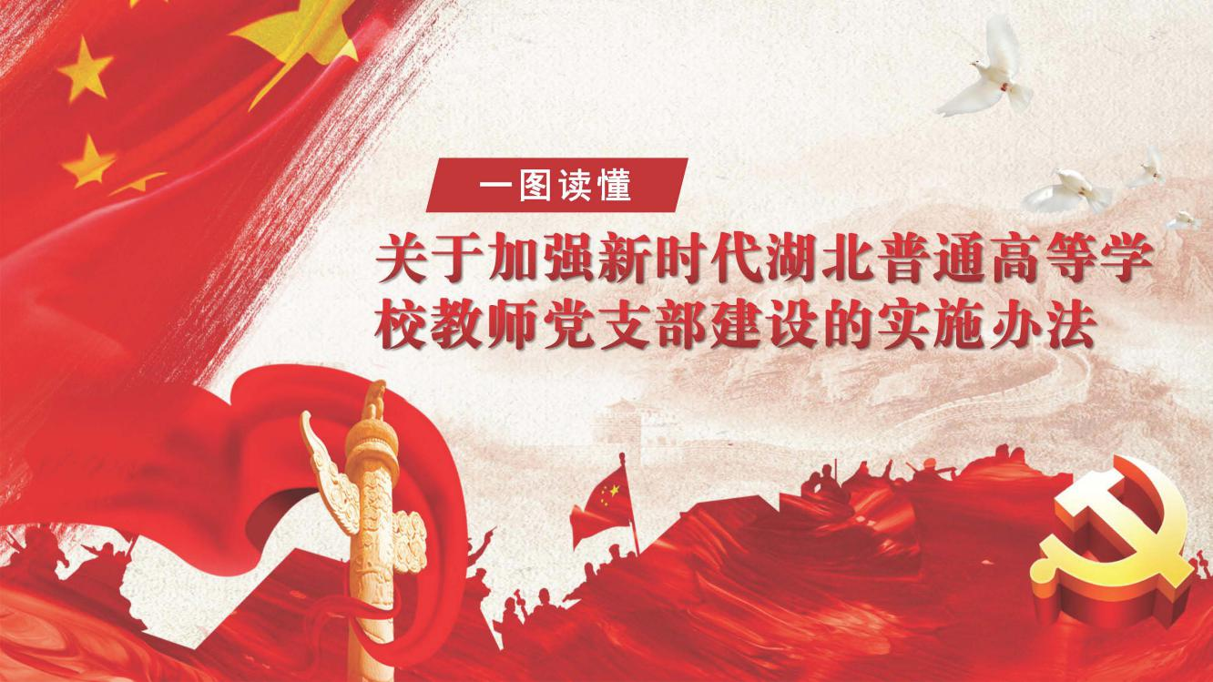

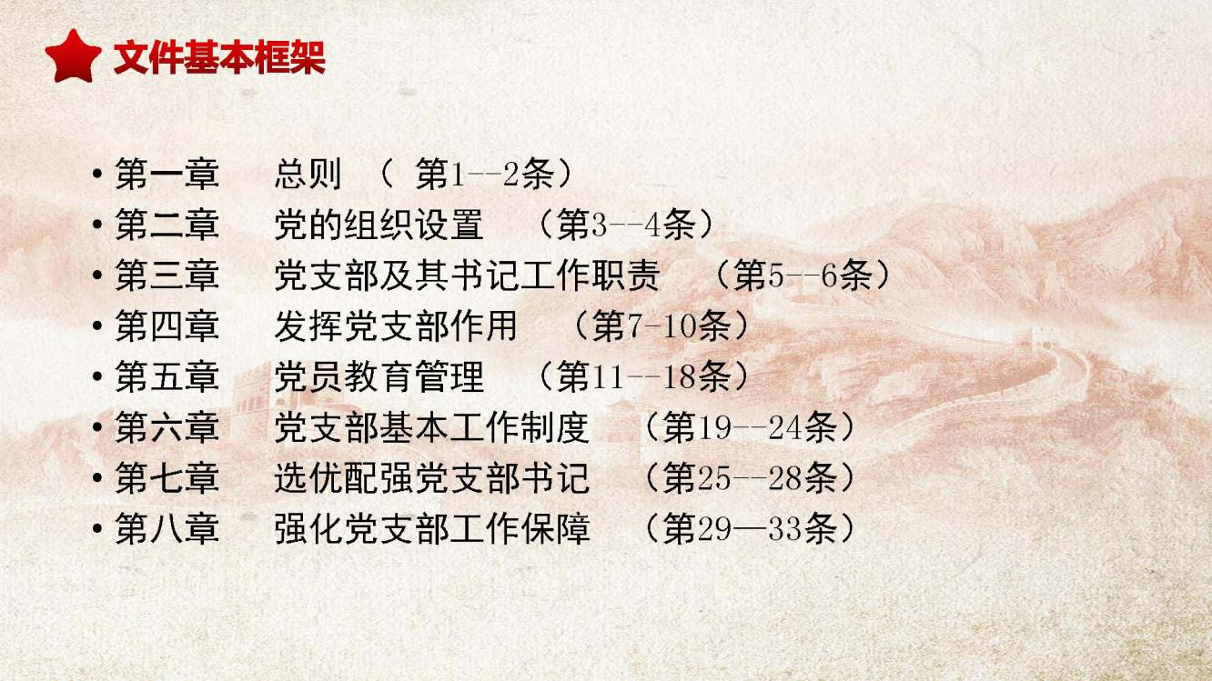

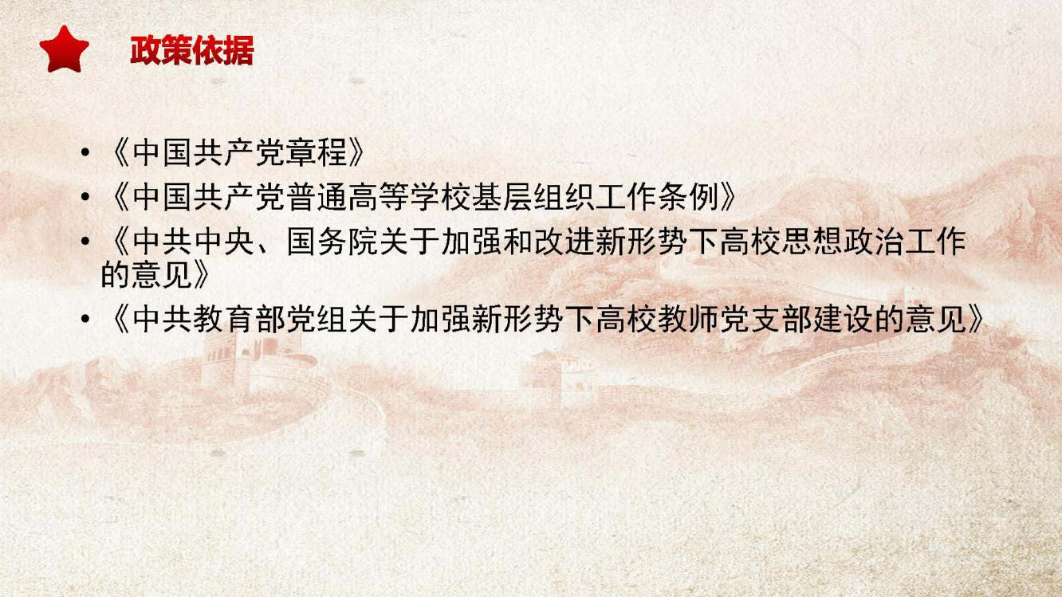

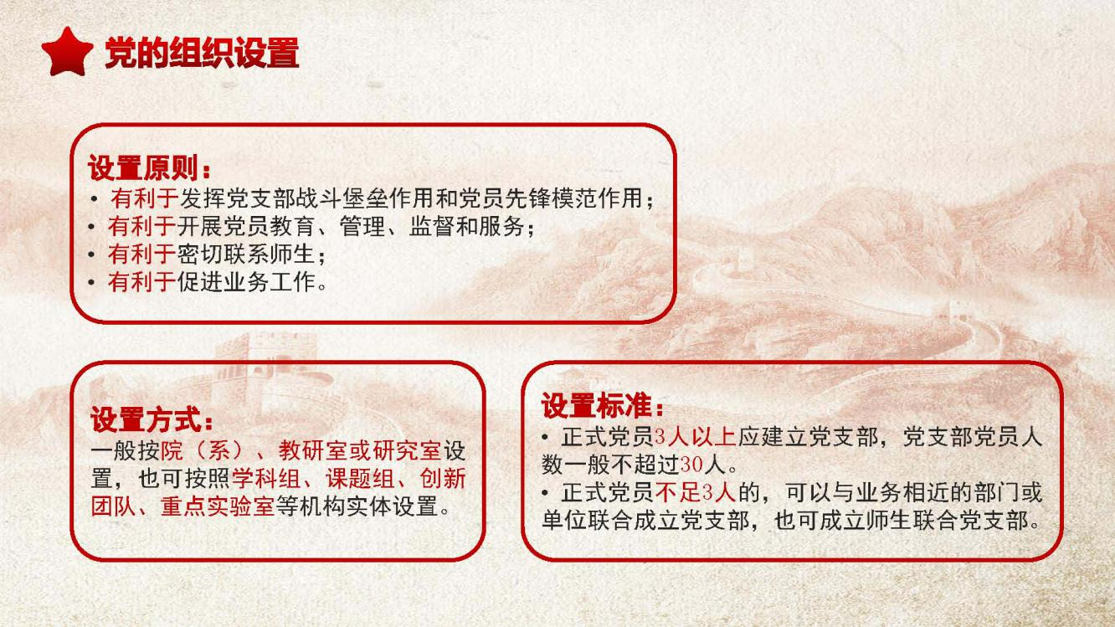

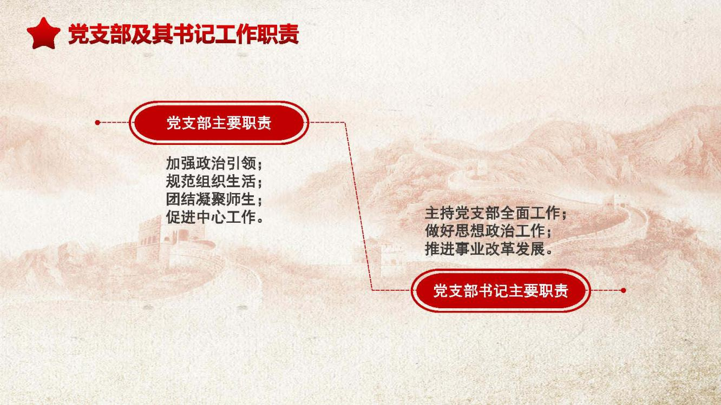

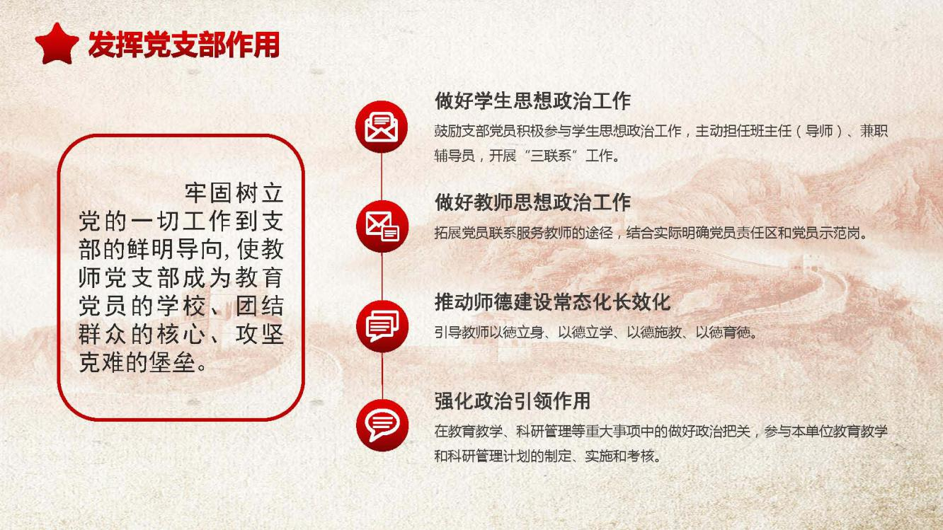

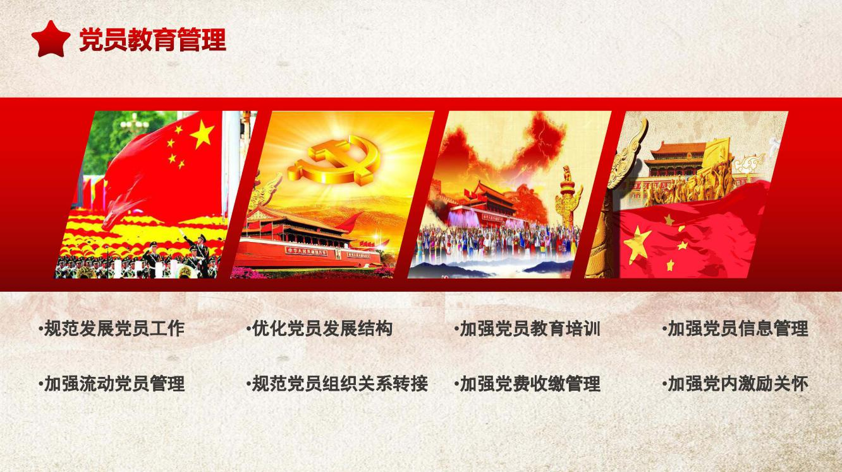

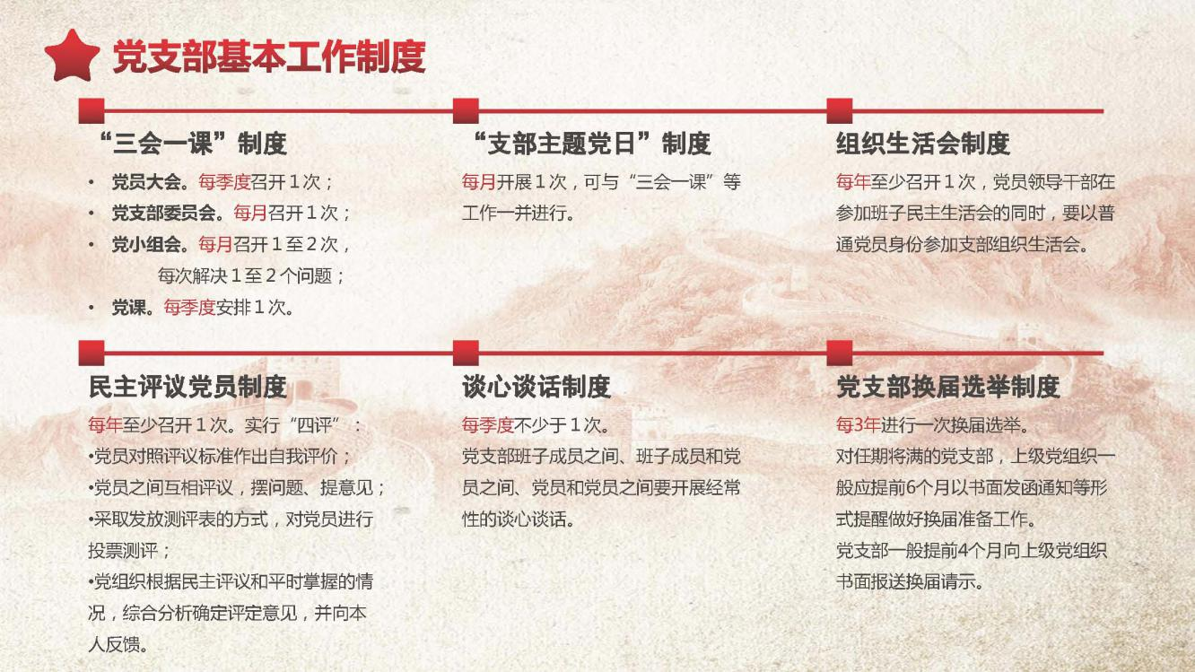



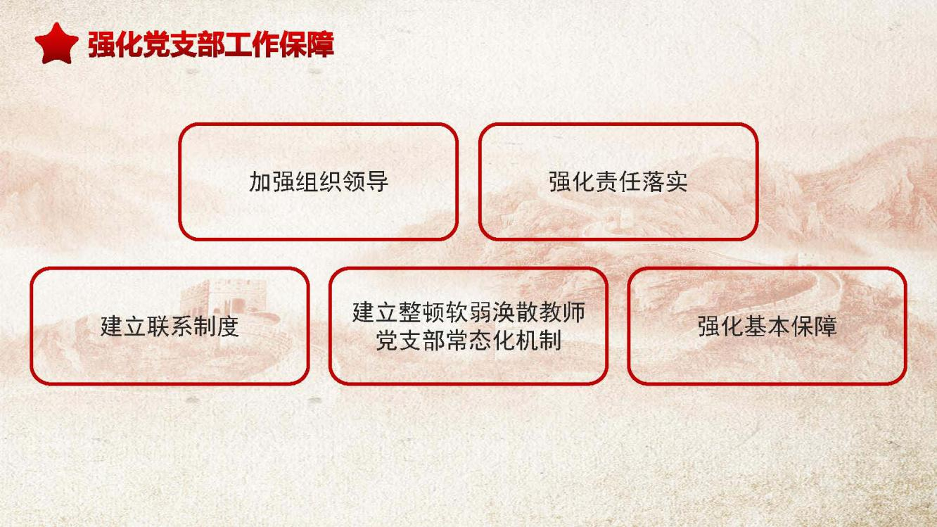



**《中国共产党巡视工作条例》内容解读**

新修订的《中国共产党巡视工作条例》一大亮点就是明确了责任主体、强化了问责条款，责任被具体化，为构建巡视工作责任体系提供了制度支撑。

根据这一条例，巡视工作责任体系的核心是落实“两个责任”，即党委的主体责任和纪委的监督责任；重点是明确“三个责任人”，即党委书记是巡视工作主体责任的第一责任人、巡视工作领导小组组长是组织实施巡视工作的主要责任人、巡视组组长是落实巡视监督责任的第一责任人。

抓主体责任 党委“一把手”是第一责任人

落实责任，首先要抓责任主体。条例明确规定，开展巡视工作的党组织承担巡视工作的主体责任。

党委承担巡视工作主体责任，意味着党委既是领导主体，也是工作主体、推进主体。对巡视工作，党委要坚决负责，主要领导要带头尽责，班子成员要积极担责。党委“一把手”是巡视工作主体责任第一责任人，党委领导班子的其他成员要配合“一把手”落实好巡视各项工作。

围绕党委的主体责任，条例明确规定，对领导巡视工作不力，发生严重问题的，依据有关规定追究相关责任人员的责任。

抓组织实施责任 确保党委决策落地

巡视工作领导小组的主要职责是落实党中央和同级党委关于巡视工作的决策部署，及时组织巡视力量，认真抓好实施；及时解决巡视中遇到的问题和困难，组织领导巡视组深入了解问题，确保党委决策落地。

领导小组的配置，事关巡视的作用能否充分发挥。从巡视工作实践需要出发，条例规定，巡视工作领导小组组长由同级党的纪律检查委员会书记担任，副组长一般由同级党委组织部部长担任。巡视工作领导小组组长为组织实施巡视工作的主要责任人。这样配置，既有利于突出巡视主业，始终专注“四个着力”，发现问题，也有利于纪委、组织部门的日常协作。

抓监督责任 巡视组失职渎职要追责

按照党的十八届三中全会部署，巡视组要拓展监督内容，切实加强对党委（党组）落实党风廉政建设主体责任、纪委（纪检组）落实监督责任情况的监督检查，把“关键在治、要害在严”落实到巡视检查“两个责任”中，通过巡视监督，面对面传导压力，督促被巡视党组织坚守责任担当，进一步强化各级党组织和党员领导干部全面从严治党的政治意识、大局意识和责任意识。

有权必有责，权责要对等。落实巡视监督责任，巡视组责无旁贷。条例对巡视组失职、渎职的情况明确规定了追责条款：对应当发现的重要问题没有发现的，不如实报告巡视情况的，以及违反巡视工作纪律的，进行责任追究。

抓成果运用责任 做到件件有着落、事事有回音

巡视工作成效关键体现在成果运用上。条例对成果运用的责任进行了明确规定：有关纪律检查机关、组织部门收到巡视移交的问题或者线索后，应当及时研究提出谈话函询、初核、立案或者组织处理等意见。目的是做到件件有着落、事事有回音。

纪律检查机关对巡视组移交的问题线索，要责成相关纪检监察室优先办理，及时研究提出处置意见，对违纪违法问题线索明确具体的，要及时研究提出纪律审查意见。组织部门收到巡视组移交的问题线索后，要责成相关部门及时研究提出办理和组织处理意见，并在规定时限内向巡视办反馈。其他有关部门收到巡视组移交的专题报告，要结合部门职责，研究提出处理措施。

抓整改落实责任 被巡视党组织主要负责人为第一责任人

巡视整改落实是被巡视地区、单位党组织落实主体责任的具体化。条例规定，被巡视党组织主要负责人为落实整改工作的第一责任人。

被巡视地区、单位要制定具有针对性的整改制度和具体措施，明确整改责任，强化制度执行，逐级传导压力。中央和各省级巡视办要加强对整改落实情况的检查，督促被巡视地区、单位加大整改力度，力争取得让干部群众看得见、摸得着的实际成效。对巡视整改不力、腐败蔓延势头长期得不到有效遏制的地方和部门，将严肃追究责任，促进巡视整改常态化、长效化，督促整改工作持续取得更大成效。

**中共湖北省委 湖北省人民政府关于全面深化新时代教师队伍建设改革的实施意见**

**（2018年9月19日）**

为全面深化新时代教师队伍建设改革，培养造就一支符合新时代发展要求、适应新技术变革形势、服务社会主义现代化强省建设的高素质专业化创新型教师队伍，根据《中共中央、国务院关于全面深化新时代教师队伍建设改革的意见》（中发〔2018〕4号）和全国教育大会精神，结合我省实际，提出如下意见。

****一、全面加强师德师风建设****

（一）加强教师队伍党的建设。强化党对教师队伍建设的领导，推进党组织和党的工作全覆盖，完善中小学校党组织设置，有关党组织或部门要加强中小学校党建工作的领导和指导；推动高等学校设立党委教师工作部。将党建工作与教育、教学、科研工作同部署、同落实，强化教师党支部和教师党员引领作用。重点从党员学术骨干、学科带头人中选拔党性强、业务精、有威信、肯奉献、善于做思想政治工作和群众工作的优秀党员教师担任教师党支部书记，深入实施教师党支部书记“双带头人”培育工程，将教师党支部书记培训纳入各级培训规划，定期组织轮训。

（二）深化教师理想信念教育。深入学习贯彻习近平新时代中国特色社会主义思想，围绕构建德智体美劳全面培养的教育体系，落实立德树人根本任务，引导教师树立正确的历史观、民族观、国家观、文化观，准确理解把握和带头践行社会主义核心价值观，执着于教书育人，做到有热爱教育的定力、淡泊名利的坚守。各地和各高等学校要积极开展形式多样的活动，组织广大教师积极学习、深入了解中华优秀传统文化和革命文化、社会主义先进文化教育，弘扬爱国主义精神，引导广大教师热爱祖国、奉献祖国。激励广大教师积极传承荆楚文化，扎根湖北大地，办好湖北教育。

（三）完善师德师风建设长效机制。坚持把师德摆在教师队伍建设和教师评价的首要位置，将师德考核结果作为年度考核、教师资格定期注册、职务（职称）评审、岗位聘用和评优奖励等的重要依据。建立师德考核负面清单，对师德师风问题突出的地方和学校相关责任人按照有关规定严肃问责。将师德教育贯穿教师职业成长全过程，作为各级教师培养培训的必修内容。将每年9月设为“师德师风建设主题月”，设立“师德讲堂”，开展师德典型宣传等活动。推进教师师德表现与社会信用信息挂钩，将教师社会失信行为纳入师德考核评价内容。

****二、提升教师职业素养****

（四）实施教师教育振兴行动计划。加强师范院校建设，统筹规划全省师范类院校和学科专业建设布局，鼓励高水平综合性大学举办高质量师范教育，根据师范类专业认证结果提高省属高等学校师范类专业生均经费拨款系数，提高师范生奖励标准，扩大奖励范围。支持市（州）与高等学校定向培养农村中小学教师和乡镇公办幼儿园教师，大力培养初中毕业起点的五年制专科层次幼儿园教师；支持高水平应用型大学开展职业技术师资培养。开展普通高等学校师范类专业认证，定期发布全省师范教育质量报告。建设一批省级教师教育改革实验区，构建地方政府、师范院校、中小学校“三位一体”协同培养机制，组织师范院校教师与中小学教师双向挂职、交流，实现教师培养与培训贯通、教研与实践贯通。落实普通高等学校毕业生到县以下学校任教学费补偿制度，根据省分类的贫困山区县、江汉平原及城郊县两类进行差异化补偿，所需资金由各地统筹，省级财政按比例予以补助。

（五）健全教师培训体系。完善省、市、县、校中小学教师培训体系，理顺管理体制，逐级落实经费。各市、州、县按不低于教师工资总额的1.5％安排教师培训专项经费，幼儿园、中小学校和中等职业学校按不低于年度公用经费预算总额的5％安排教师培训经费。省级中小学教师培训项目重点支持乡村学校、贫困地区和紧缺薄弱学科教师培训。继续实施职业院校教师素质提高计划，加强双师型教师队伍建设。加强青年教师培养，健全新入职教师培训制度，实施高等学校青年骨干教师国内访学和国际交流项目。实施“人工智能+教师队伍建设行动”，探索人工智能、大数据等新技术服务教师专业发展和教师队伍综合管理的新路径。建立健全地方教师发展机构，加强专业培训者队伍建设，有机整合培训、教研、电教、科研部门，逐步推进县级教师发展机构建设与改革。

（六）着力培育荆楚教育名家。将名师名校长培养纳入各级人才项目，省级重点打造荆楚教学名师、荆楚技能名师、荆楚思政名师，加大荆楚教育名家培育力度。加强中小学人才梯队培养，深入实施“楚天中小学教师校长卓越工程”，分级分类分层遴选、培养一批优秀骨干教师校长。

****三、改善教师资源供给****

（七）提高教师职业入职标准。新入职教师必须取得教师资格。逐步将修习教师教育课程、参加教育教学实践作为认定教育教学能力、取得中小学教师资格的必备条件；探索将行业企业从业经历作为认定职业院校教师教育教学能力、取得专业课教师资格的必要条件；将高等学校新入职教师岗前培训和教育实习作为认定教育教学能力、取得高等学校教师资格的必备条件。逐步将幼儿园教师学历标准提升至专科，小学、初中教师学历标准提升至本科，有条件的地方将普通高中教师学历标准提升至研究生。

（八）健全城乡统一的中小学教师补充机制。各地根据学校建设、生源变化、教师编制和教育事业发展需要，充分考虑新型城镇化、全面二孩政策及高考改革等带来的新情况，按照“缺额全补”的原则足额补充中小学教师，注重补齐体育、美育、劳动教育课程教师。建立省级中小学教师统一招聘考务平台，各地招聘农村义务教育学校教师由省级统一组织，招聘其他中小学校教师可结合实际自愿参加。参加统一招聘的，由各地申报招聘计划，省人社、教育部门统一组织笔试，县级教育部门组织面试。

（九）改革教师招聘考试考核方式。中小学校招聘符合条件的优秀人才、从通过三级以上认证的师范类专业应届毕业生中招聘教师，乡村学校招聘体育、音乐、美术等紧缺学科教师，可不进行笔试。各地自行组织的教师招聘考试可自主确定笔试、面试顺序，有条件的地方可增加心理测试等环节。职业院校引进高技能人才，可依规采取考察的方式公开聘用。高等学校在备案人员控制总量范围内自主公开招聘人才，政府部门不统一组织聘用考试。

（十）加大高层次人才引进力度。建立高等学校人才引进工作考核奖励机制，定期公布人才建设和高层次人才引进情况，对工作成效突出的高等学校予以奖励。服务高等学校“双一流”建设，支持高等学校重点引进“千人计划”“万人计划”等国家级项目人才，完善实施“百人计划”“楚天学者计划”等省级人才项目，加强基础研究和原始创新、关键核心技术等领域人才引进，加大人才项目资助力度。建立“楚天学者+”机制，增设“楚天学者创新团队”类别，大力支持从国内外引进人才；增加资金支持，鼓励部属高等学校楚天学者结对帮扶省属高等学校，加强学科专业建设。扩大“湖北产业教授”项目实施范围和规模，支持应用型本科高等学校选聘一批企业高级人才。

****四、创新教师管理体制****

（十一）加强县级教师队伍建设统筹管理。县级教育部门按照有关规定统筹管理区域内中小学教师调配、岗位设置、聘用交流、培训教研、绩效分配、考核奖惩等工作。优化义务教育学校师资配置，在核定的机构编制总额内，全面实施“县管校聘”改革。探索建立体育、音乐、美术等紧缺学科教师学区管理制度，以学区为单位统一招聘，由学区使用、管理、考核。鼓励教师长期扎根农村任教，健全教师合理流动机制，对于从院校毕业到乡村长期任教并取得良好成绩的，可根据当地学校岗位空缺情况优先轮岗交流。实施中小学教师银龄讲学计划，支持乐于奉献、身体健康的退休优秀教师到乡村和基层学校支教。有条件的地方可安排一定比例的公办教师到民办中小学校和幼儿园交流任教，任教期间其公办学校教师身份不变，教龄连续计算。

（十二）建立义务教育学校新入职教师乡村任教制度。义务教育学校新入职教师由县级教育部门统筹安排岗位，城镇义务教育学校新入职教师5年内须到乡村学校或城镇薄弱学校任教1年以上。

（十三）创新中小学教职工编制管理机制。实行城乡统一的中小学教职工编制标准，对乡村小规模学校，按照班师比与生师比相结合的办法核定编制。制定公办幼儿园机构编制标准，有条件的地方研究制定中等职业学校（含技工学校，下同）人员配备规范。盘活事业编制存量，优化编制结构，向教师队伍倾斜，采取多种形式增加教师总量，优先保障教育发展需要。加强编制动态管理，加大编制统筹配置和跨区域调整力度，省级统筹、市域调剂、以县为主，动态调配。机构编制、教育等部门每3年核定一次编制总量，教育部门每年依据实际需求调配。采取政府购买服务方式，解决中小学紧缺学科教师及教辅、安保、校医、后勤保障服务等人员聘用问题。

（十四）优化教师岗位结构设置。按照有关规定适当提高中小学校、中等职业学校中高级教师岗位比例和高等学校高级教师岗位比例。高等学校引进高层次人才，职业院校引进高技能人才，中小学特级教师、正高级教师到乡村学校任教，没有相应空岗的，可通过特设岗位予以聘用。对在乡村学校连续任教满30年、离法定退休年龄不满3年且仍在乡村学校任教的教师，单位无相应岗位空缺的，经核准后可不占相应专业技术高中级岗位数予以聘用；对在乡村学校连续任教满15年以上的教师，设置专业技术职务评聘单独通道，单独组织评审，按自愿原则申报，聘任后须继续在乡村学校任教3年以上。深化高等学校教师职务聘任制改革，强化岗位聘任，探索推进以聘代评。

****五、完善教师保障机制****

（十五）实行教师队伍建设地方一把手负责制。各市、州、县党委和政府要把教师队伍建设列入重要议事日程，党委常委会每年至少研究一次教师工作。建立教师工作联席会议制度，统筹研究解决教师队伍建设重大问题。优化教育经费支出结构，教育投入更多向教师倾斜，提高教师队伍建设投入在教育投入中的比重。将教师队伍建设列入督查督导工作重点内容，并将结果作为党政领导班子和有关领导干部综合考核评价、奖惩任免的重要参考。

（十六）完善中小学教师工资保障制度。依法依规落实中小学教师工资待遇保障政策，财政教育经费要优先保障中小学教职工工资发放。健全与学校所在地公务员工资收入同步联动机制，将住房公积金、社会保险费等工资项目足额纳入财政保障，确保中小学教师平均工资收入水平不低于或高于当地公务员平均工资收入水平。将教师工资政策落实等教师队伍建设情况纳入各级政府政务督查重点内容和政府履行教育职责督导评价范围，定期开展教师工资发放核实督查工作。

（十七）优化中小学教师工资结构。完善教师收入分配激励机制，有效体现教师工作量和工作绩效，绩效工资分配向班主任、特殊教育教师倾斜。特殊教育学校教师平均绩效工资按高于当地义务教育学校教师绩效工资水平的15%核定。针对高考改革后高中教师短缺问题，科学核定高中学校绩效工资总量，适当提高走班教学教师待遇。实行中小学校长职级制的地方，实施相应的校长收入分配办法。

（十八）扩大高等学校教师收入分配自主权。高等学校在绩效工资总量内自主确定收入分配办法，对引进的高层次人才探索实行年薪制、协议工资、项目工资，薪酬不纳入单位绩效工资总量。完善适应高等学校教学岗位特点的内部激励机制，对专职从事教学的人员，适当提高基础性绩效工资在绩效工资中的比重，加大对教学型名师的岗位激励力度。

（十九）加大教师住房保障力度。各地和各高等学校要结合当地住房保障政策，集中建设教师公寓或提供公租房，多措并举，逐步解决教师住房问题。将符合条件的青年教师纳入公租房保障体系。加大乡村教师周转房建设力度，提高补助标准。

****六、营造尊师重教氛围****

（二十）提升教师社会地位。各地各部门要从战略高度来认识教师工作的极端重要性，坚持把教师队伍建设作为基础工作，切实负起中小学教师保障责任，提升教师的政治地位、社会地位、职业地位，支持优秀人才长期从教、终身从教，让教师成为令人羡慕、倍受社会尊重的职业。建立教师申诉制度，健全多方参与的争议协调处理机制。鼓励、引导和支持社会力量通过设立基金等方式，对教师提供多元化关怀。依法保障和落实民办学校教师享有与公办学校教师同等权利。

（二十一）加强教师职业文化建设。全面建立教师职业宣誓制度，增强教师的责任感与荣誉感。在“荆楚楷模”评选活动中设立“最美教师”系列，选树一批“荆楚楷模·最美教师”。加强教师公益形象全媒体宣传，开展教师宣传重大题材作品立项，推出一批展现新时代湖北教师风貌的影视等文艺作品，讲好新时代教师故事。

（二十二）营造教师舒心从教环境。建立地方党委政府主要负责同志直接联系服务教师制度，关心教师工作、生活和思想状况。关注教师身心健康，组织教师定期体检，建立优秀教师疗（休）养制度，提供教师心理健康服务。扩大乡村教师关爱基金和奖励基金实施规模，增设优秀乡村青年教师奖励项目。提高乡村教师办公、生活条件保障水平，着重解决教师实际困难。

（二十三）建立教师荣誉制度。探索建立省级教师荣誉制度。定期组织开展“楚天园丁奖”评选，分类奖励一批师德标兵、名师名校长名班主任、优秀乡村教师、青年骨干教师、优秀高等学校思政教师等。开展高等学校省级教学成果奖评选，表彰奖励教师取得的优秀教学成果。

**《榜样3》专题节目学习宣传**

**1.《榜样3》故事人物：宋书声**

今年是马克思诞辰200周年，1928年出生的宋书声老先生也已至鲐背之年。

他17岁参加工作，21岁加入中国共产党，从此一辈子再也没有离开马克思主义。

从晋冀鲁豫北方大学到民主德国马列主义研究院，从俄语到德语，他熟练掌握了马列编译最重要的两门语言，并将此作为了一生的工作。

从1951年任中宣部斯大林全集翻译室翻译，到2005年从中央编译局离职休养，55年的马恩列斯编译，16年的中央编译局局长，马克思主义经典著作编译事业不断取得发展，他功不可没。

谈及为什么选择编译事业，他说，“我是因为组织分配与马列编译结缘的，我认为作为党员，服从分配就是一种选择。党让我做编译，我就做了55年编译工作。”

谈及个人的成就和贡献，他说，“编译马恩列斯著作是很严谨很专业的工作，不是靠一个人完成的，大家应该关注的是编译局这个集体，不要突出我。”

如今，九旬高龄的他，游泳依然是不变的爱好，“还好”“可以”“我自己来”“不用送我”则如同他的口头禅，体现了他“兢兢业业为党做事，不为组织添麻烦”的严格自律。

**2.《榜样3》故事人物：贺星龙**

贺星龙是山西大宁县徐家垛乡乐堂村乡村医生。2000年，他从卫校毕业实习后，放弃留在条件较好的县医院，选择回村当一名医生。自此，他成为国家级贫困县山西省大宁县乐堂村的村医。

　　从此，沟壑纵横的黄土高原，贫瘠偏远的吕梁山南麓，他以一名医生的一己之力，守护起黄河岸边28个村的百姓。

　　乡亲有病，他24小时随叫随到；付不起药费，他能免则免。乡亲们说，他“比亲儿子还亲”。

　　18年来，他的行医装备从扁担步行换成了自行车、摩托车、三轮摩托车，不变的是装着听诊器、温度计等急救用品的医药包；

　　18年来，他出诊17万人次，背烂12个医药包，骑坏7辆摩托，出诊总里程超过40万公里，不变的是用自己所学的知识守着黄土、守护乡亲的一份初心。

　　他说，在哪里做医生不重要，重要的是哪里需要医生。

　　他说，行医18年，钱是没挣下，但咱活下黄河边4000多个老百姓，值！

**3.《榜样3》故事人物：李元敏**

她是新疆维吾尔自治区伊宁县胡地亚于孜镇盖买村党支部书记兼村委会主任李元敏，也是村民心中的“杰米拉”（维吾尔语，意为美丽）。

自幼年随父支援边疆，从山东牟平县来到新疆伊宁县盖买村——这个位于祖国西北边陲、维吾尔族人口占80％以上的少数民族村庄，这里承载着她生命的每一段时光，她也在这里倾注了内心所有的喜怒忧愁。

幼时父亲教当地的村民们种地种菜，母亲教做针线活，她快快乐乐地和村里的孩子一起长大。长大后本村姑娘纷纷外嫁，她相信盖买不会一直穷下去，与青梅竹马的本村小伙子成了亲，白手起家将生活过得红红火火。

2010年，当时村“两委”班子长期软弱涣散，村子经济发展停滞不前，她坚信没有私心一定可以让盖买村发展起来，在质疑声中临危受命，担任起盖买村村党支部书记和村委会主任。

她视群众为亲人，把无钱治病的维吾尔族大妈当母亲照顾，把身患绝症的维吾尔族姑娘当女儿对待，将经营多年的店铺赠送给无收入来源的吾乎兰姆……

她为村子发展殚精竭虑，因为义愤掀翻过值班干部喝酒打牌的桌子，因为担心土地灌溉趴在被冲垮的渡槽边大哭……

抓班子强队伍，整村务清“三资”，重教育建设施……几年的时间，她让盖买村这个曾经全县141个行政村中倒数第一的“土窝子”空壳村，转变成了远近有名的富裕村和“治村强村”示范村。

将内心最深厚的情感给了这个村子和这里的乡亲。

**4.《榜样3》故事人物：王淑芳**

当今世界，国家间经济竞争、综合国力竞争，往往表现为科学技术竞争，但归根到底是人才竞争。我国一代又一代青年满怀理想、脚踏实地，在竞争中敢为人先，为国争光，为民造福。《榜样3》专题节目嘉宾、被誉为“北斗女神”的王淑芳就是其中的一位佼佼者。

上世纪90年代初，中国开始自建卫星导航系统。1995年，王淑芳大学一毕业，就选择参军，成为参与北斗系统建设的首批大学毕业生。她28岁担任北斗设计师，32岁担任主任设计师，既是两代北斗系统建设方案的论证者，也是4项国家军用标准的执笔者，是北斗导航技术的顶尖专家。

我国自主建设、独立运行的北斗卫星导航系统进入应用推广后，在交通运输、气象预报等领域应用前景广阔。2007年，王淑芳主动舍弃研发成功带来的各种荣誉，转业到交通运输领域，从零开始，开荒拓展，推进北斗导航系统进入“寻常百姓家”。20多年来，王淑芳与北斗事业如影随形，她把自己的青春都献给了北斗。

农村出身的王淑芳，是靠借钱读完的大学，毕业后本想尽快挣钱还债，赡养年迈的父母，但一次偶然机会彻底改变了她的命运。

1994年，北斗工程筹备组到北航招收学生，王淑芳被北斗强军富国的战略意义所吸引。“当时世界上只有美国的GPS和俄罗斯的GLONASS两个全球卫星导航系统，我国导航系统还处于空白领域。中国一定要搞北斗!”她放弃了外企工作机会，毅然投身北斗事业，负责北斗用户机研制。当年北航电子工程系108名学生，她是唯一一个报名参军的。

**5.《榜样3》故事人物：印春荣**

他是“八一勋章”获得者，云南省公安边防总队普洱市支队原支队长、现任公安部边防局司令部副参谋长的印春荣。

从云南保山支队龙陵大队医务室一名军医，到奋战在缉毒一线让毒贩闻风丧胆的缉毒警察，他不是刑侦科班出身，却凭借超人的智慧和无谓胆识，成为侦办主力和公安边防部队缉毒第一人。

30余年军旅生涯，28年缉毒生涯，他游走生与死的边缘，历经血与火的考验。

数百次深入边境一线，30多次乔装打入贩毒集团内部卧底侦查，侦破贩毒案件3234起，抓获毒品犯罪嫌疑人4246名，缴获各种毒品4.62吨、易制毒化学品487吨、毒资3520余万元，个人参与缉毒量创公安边防部队之最。

他说，“我们在边境多查一克毒品，百姓就少受一份害！”，“我比我所有牺牲的战友都要幸运。”他说，缉毒过程中，永远没有预先设定好的剧本，需要的是做好充分的“准备工作”：我们会提前充分做好预案，把基础的工作做得很细，把你可能预知的东西，做得更完善一些，尽量避免突发的情况出现。即便如此也经常有意外情况发生，需要根据具体情况调整，随机应变。

做好缉毒工作，需要不断地学习和总结、磨练，强化洞察力的提升，沉着应对，坦然处置一切可能突发情况，说起来简单，做起来却不是一朝一夕的事。涉及情况太多了

成天与犯罪嫌疑人打交道，每走一步，都不知道前面会不会是万丈深渊；每一个抉择背后，都有可能是万劫不复。

因此，在缉毒战场上，他需要独具虎胆，需要反应迅速，需要比毒贩更有耐心，更为经验丰富，他需要凭借精湛的演技和优秀的格斗技能、驾驶技术与狡猾的毒贩周旋较量，需要靠着无与伦比的勇气和无人能抗拒的气势压倒性地控制毒贩

他没有三头六臂，也会怕，怕哪天出发以后就再也回不来了，妻子会失去丈夫，儿子会失去父亲。但在缉毒现场，害怕也没有用，害怕也退不出去。

他是血肉之躯，也会生病。所以，长期在潮湿的环境中侦察，会得了关节炎；长时间保持保持高度紧张和警惕的状态，会因为急性心肌梗死，突然倒在审讯室里。

他说，作为一个军人，害怕做的事儿，往往是必须做的事。

不是不知道可能的危险和后果，而是明明知道，因为内心的一份使命，仍心甘情愿、一往无前地选择这么做。

**6.《榜样3》故事人物：朱仁斌**

他是浙江省安吉县递铺街道鲁家村党委书记朱仁斌，也是乡亲心中的“文武书记”“PPT书记”和“火车头书记”。

他是“绿水青山就是金山银山”理论的实践者，也是电视剧《青恋》中男主角的原型。

2011年，因为一份乡愁，在外经商办企业的他回村当选为安吉县鲁家村党支部（后获批村党委）书记，新上任的村两委班子下定决心抛开过去旧老观念，紧跟时代，启动美丽乡村建设工程。

村里“脏乱差”，村账上负债累累，他就从改变村里的卫生环境入手，想尽办法筹集资金，完善基础设施，改变村庄的面貌。

村里没有名人故居、没有古村落、没有风景名胜、没有像样产业，他就依托鲁家村的山地丘陵地形，立足全局对村庄、产业、环境提升等统一规划，发展美丽经济……

从凭借一己担当回村建设家乡，到唤起村民信任，开办家庭农场创业，“心往一处想、劲往一处使”，六七年的功夫，鲁家村从一个脏乱差的浙北小山村蜕变成一个“出门皆风景，入眼是花园”的田园综合体，并开始辐射周边村庄。

他说：“鲁家村能有今天，靠的是一步一个脚印苦干加巧干，靠的是父老乡亲的支持，他们最可爱。”“美丽乡村建设的最终成果就是让农民富起来、笑起来。”

**7.《榜样3》故事人物：赵忠贤**

他是2016年度中国国家最高科学技术奖获得者，中国科学院院士、物理学家赵忠贤

从1976年开始高临界温度超导体研究，半个世纪以来，他的名字始终与超导紧密相连。

作为开启我国高温超导研究的先驱之一，他最早在我国提出要探索高温超导体，最早建议成立国家超导实验室……为我国超导发展在落后50年的情况下，实现了从起步、追赶，到跻身世界前列做出不可磨灭的贡献。

在百余年超导研究史中，出现了两次高温超导重大突破，他及其合作者都取得了重要成果，即独立发现液氮温区高温超导体和发现系列50K以上铁基高温超导体并创造55K纪录。

在科学技术深刻影响着国家前途命运的今天，高温超导领域，他和他的团队，不断吸引着一批又一批年轻人，推动中国高温超导研究跻身到国际前列。

他说，“核心科学技术，只能靠自己干出来。要把个人志趣与国家命运结合在一起，合作攻关，报效国家。”“我愿做铺路石子，让年轻的朋友大展宏图

**8.《榜样3》故事人物：国测一大队**

2015年是我国首次自主完成珠穆朗玛峰高程测量40周年。参加当年珠峰测高任务的国测一大队6位老队员、老党员给习近平总书记写信，汇报了国测一大队的光辉历程和年轻一代薪火相传的奋斗足迹。

习近平回信说，40年前，国测一大队的同志同军测、登山队员一起，勇闯生命禁区，克服艰难险阻，成功实现了中国人对珠峰高度的首次精确测量。党和人民没有忘记同志们建立的功勋。习近平称赞，他们的事迹感人至深。

他们为新中国的测绘工作立下汗马功劳

新中国成立初期，我国仅有约1/3的地区进行过精度较低的测绘。国测一大队自1954年建队以来，坚持用双脚丈量祖国大地，他们拉着骆驼、牦牛、架子车，开展了大规模的大地控制测量。

他们徒步行程6000多万公里，相当于绕地球1500多圈，先后六测珠峰、两下南极、36次进驻内蒙古荒原、46次深入西藏无人区、48次踏入新疆腹地，测出了近半个中国的大地测量控制成果，为国家的经济建设和国防提供了宝贵的数据。

他们用生命践行使命

老队员邵世坤说过，在他们这代人的心中，使命和生命是同等重要的。他们心中装着的都是党的事业，想的都是为国争光的荣耀与骄傲。

三次参加珠峰测绘工作的郁期青，曾在高寒缺氧、极端艰苦的条件下工作了200多天。他回忆说：“当时刚向党组织递交入党申请书不久，就做好了这样的思想准备，就是哪怕千难万险，也把这个任务完成好。”于是，临出发前，他把自己仅有的行李箱，放到朋友家，并且交代，一旦自己回不来，就把这个箱子交给自己的家属。测量任务后期，郁期青得了肺水肿，在医院抢救治疗了200多天。

1960年4月底，31岁的共产党员、技术员吴昭璞带领一个水准测量小组来到新疆南湖戈壁，当地气温超过40摄氏度。一天早晨，装满清水的水桶漏了，离这里最近的水源地在200公里外。吴昭璞把仅有的水囊递到一位年轻队员手中，让队伍撤离找水，自己留下看守仪器资料。3天后，队员们找到吴昭璞时，看到他一米七的身子干缩到不足四尺，帐篷里所有牙膏都被吃光了，描图用的墨水被喝干了！但资料却整理得整整齐齐，他的衣服严严实实盖在测绘仪器上。

在国测一大队队史室的墙壁上，有一份名单。这是从1954年到1989年，牺牲在野外岗位上的测绘队员，有46人。他们的遗骨，大多永远留在了荒野测区，连块墓碑都没法安置。

他们薪火相传，精神永续

在国测一大队有一条不成文的规定，凡是苦活儿、累活儿、危险的活儿，共产党员、老队员先上，新队员后上。在这里，共产党员的先进性和模范带头作用，是看得见摸得着的，他们用优良的作风影响和带动着这支队伍的成长。

正因为如此，六十多年来，一批批新队员来到国测一大队，踏上前辈们没有走完的山山水水。他们不仅继承了老一辈测绘工作者的优良品质，而且务实创新有冲劲儿，不断用自己的智慧，用自己的青春为祖国的测绘事业奉献着。

正如国测一大队队长李国鹏所说：“忠诚奉献是这个队伍的魂，6000米永远是氧气不足的，新疆的戈壁滩永远是风沙大的，这是改变不了的。所以说改变的是人的装备，不变的是人作业的精神和作风。